Охранная система на лазерных указках

Имеющиеся в каждом уличном ларьке китайские лазерные указки недорогие, имеют небольшую мощность излучения, но узкий луч, что позволило Олегу Белоусову создать на их основе охранную систему. Импульсный излучатель рис.1 формирует короткие импульсы длительностью 20 мкс с периодом повторения Т=100 мс, вследствие инерционности зрения незаметные глазу.

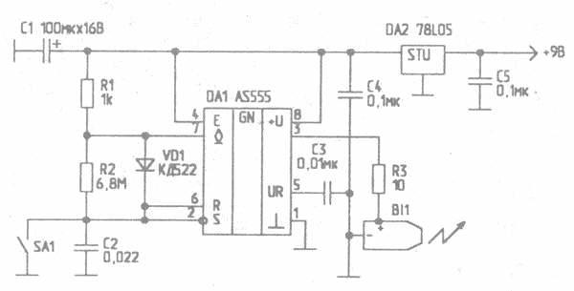

Рис.1

В приемнике рис.2 фотодиод VD1 преобразует короткие световые импульсы в напряжение, которое усиливается ОУ DА1. Полевой транзистор VT1 задает смещение на фотодиод.

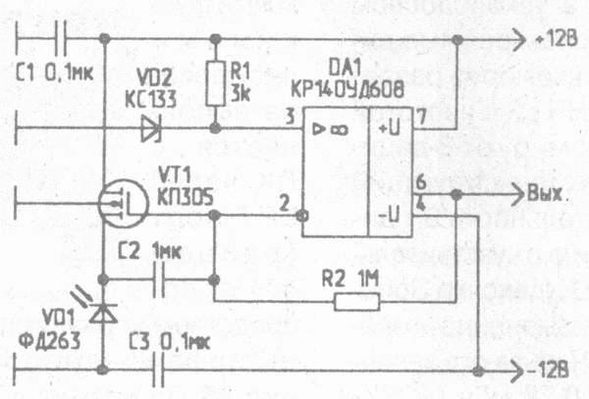

Рис.2

На рис.3 показана схема регистратора коротких импульсов, позволяющая зафиксировать вторжение в охраняемое пространство.

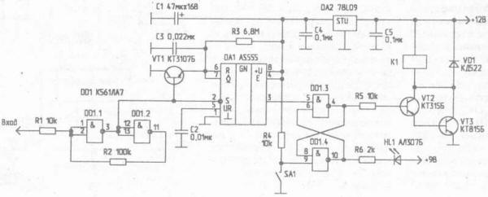

Рис.3

Здесь DD1.1, DD1.2 - триггер Шмитта, DА1 - ждущий мультивибратор с повторным запуском, длительность импульса которого I удовлетворяет условию Т<t<2Т. Пока световые импульсы следуют регулярно, мультивибратор непрерывно перезапускается, и напряжение на его выходе постоянно высокое. Пропадание же хотя бы одного светового импульса приведет к появлению низкого уровня на выходе DА1 до прихода следующего импульса, что обеспечит переброс RS-триггера DD1.3, DD1.4 с включением исполнительного реле К1 и свечением НL1. Для сброса тревоги служит кнопка SА1, возвращающая RS-триггер в исходное состояние. Потребляемый ток 10 мА

